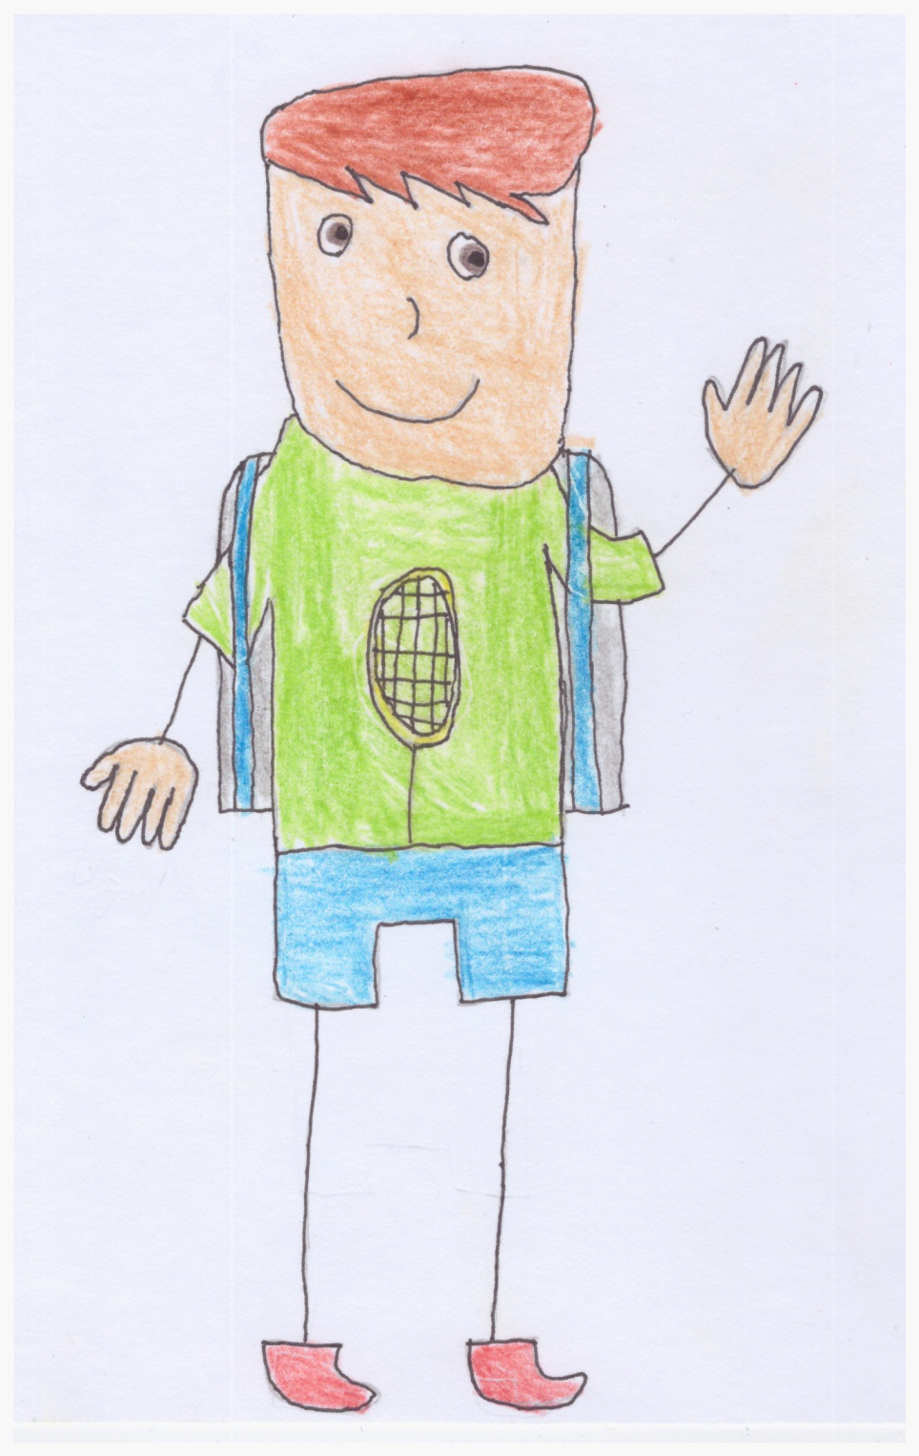

Bližší informace budou na webových stránkách školy.

